Совместный гуманитарный проект государственного учреждения
«Мостовский районный центр культуры» и районной организации общественного объединения «Белорусский союз женщин»

Софинансирование гуманитарного проекта

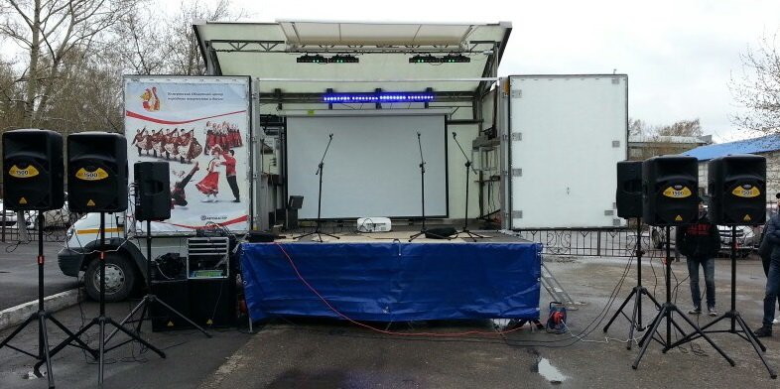

- Наименование проекта:
- «От души – для души» - улучшение организации культурно-массовой работы для людей пожилого возраста в отдаленных и малонаселенных пунктах Мостовского района (не имеющих на своей территории стационарных клубных учреждений).
- Срок реализации проекта: 2019-2020гг.
- Организация – заявитель предлагающая проект: Государственное учреждение «Мостовский районный центр культуры» и районная организация общественного объединения «Белорусский союз женщин»
- Цели проекта: Проведение концертов, посиделок, вечеров отдыха, кинопоказов, народных праздников и других культурно-массовых мероприятий силами работников автоклуба.
- Задачи, планируемые к выполнению в рамках реализации проекта:
- содействие активному участию людей пожилого возраста в жизни
общества;
- приобщение к лучшим образцам национальной и мировой культуры;
- организация досуга населения на высоком уровне.
- Целевая группа: население пожилого возраста.
- Краткое описание мероприятий в рамках проекта:
- приобретение транспортного средства - мобильное учреждение культуры (автоклуб)
- приобретение звукового, компьютерного, мультимедийного и светового оборудования для проведения культурно-массовых мероприятий в отдаленных и малонаселенных пунктах Мостовского района.
- Общий объем финансирования (в долларах США) – 70 000,00 $
Средства донора – 63 000,00 $
Софинансирование - 7 000,00 $
- Место реализации проекта: Республика Беларусь, Гродненская область, Мостовский район, г. Мосты
- Контактное лицо: Кузьмицкий Сергей Петрович, заместитель директора. 80151564494

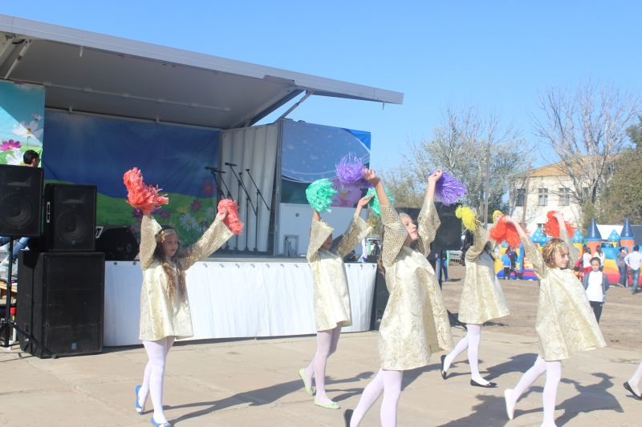

Joint humanitarian project of the state institution “Mosty District Center of Culture” and the district organization of the public association “Belarusian Union of Women”

Co-funding of the humanitarian project

1. Project name:
- "From the heart – for the soul" - improving the organization of cultural and mass work for the elderly in remote and sparsely populated areas of Mostovsky district (not having on its territory stationary club institutions).
2. The project implementation period: 2019-2020 years
3. Applicant organization proposing the project: State institution "Mostovsky district center of culture".
- Project objectives: Concerts, gatherings, evenings, film screenings, folk festivals and other cultural events by the employees of the automobile club
- Tasks planned for implementation within the framework of the project:
- promoting the active participation of older persons in life of the society;
- introduction to the best examples of national and world culture;
- organization of leisure of the population at a high level.

- Target group: elderly population
- Brief description of project activities:
- purchase a vehicle - a mobile culture establishment (club)
- purchase of sound, computer, multimedia and lighting equipment for cultural events in remote and sparsely populated areas of the Mosty district.

- Total amount of financing (in us dollars) – 70 000,00 $
Donor funds – 63 000,00 $
Co-financing - 7 000,00 $
- Project location: Republic of Belarus, Grodno region, Mostovsky district, Mosty
- Contact person: Sergey Kuzmitsky, Deputy Director. 80151564494

